Заместителю руководителя департамента экономики администрации Волгограда
Агафоновой С.Е.

Служебная записка

На Ваш запрос №32 от 05.02.2013 г. направляем итоги развития промышленного комплекса, основных видов промышленной деятельности в Волгограде за 2012 год.

Приложение – на 29 л. отправлено по эл.почте на адрес ek_filippova@volgadmin.ru.

Заместитель руководителя
департамента экономики
администрации Волгограда Н.А.Кобзарева

20.02.2013г

Мельникова О.А.
30-13-81, 5470

Итоги развития промышленного комплекса,
основных видов промышленной деятельности в Волгограде
за 2012 год

Согласно Постановлению администрации Волгограда от 11.11.2011 №3494 «Об одобрении прогноза социально-экономического развития Волгограда на 2012 год и плановый период 2013 - 2014 годов» основной целью промышленной политики на среднесрочную перспективу является создание условий и активизация факторов, направленных на восстановление спроса на продукцию.

Реализация основных направлений развития промышленности в Волгограде основана на адресной работе с социально значимыми предприятиями в целях стимулирования роста выпуска конкурентоспособной продукции, увеличения налоговых поступлений в бюджеты всех уровней и решения социальных вопросов.

Современный Волгоград является многоотраслевым промышленным центром с преобладанием отраслей тяжелой индустрии. Доля объема промышленной продукции Волгограда в общем объеме производства Волгоградской области составляет 66%.
Объем промышленного производства
Волгоградской области и города Волгограда

По состоянию на 1 января 2013 г. на территории Волгограда в Едином государственном реестре юридических лиц зарегистрировано 2 678 предприятий промышленных видов деятельности. В реестре юридических лиц по Волгоградской области зарегистрировано 4 703 предприятий промышленных видов деятельности. Таким образом, около 57% промышленных предприятий региона находится на территории Волгограда.
В структуре отгруженных товаров, выполненных работ и услуг промышленных видов деятельности 83% приходится на обрабатывающий сектор.

Среди отраслей обрабатывающих производств наибольший вес имеет производство нефтепродуктов (более 60%). Металлургическое производство и производство готовых металлических изделий обеспечивает 9,5% производства обрабатывающих видов деятельности; производство пищевых продуктов – 6%, химическое производство 6%, машиностроение – 4%.
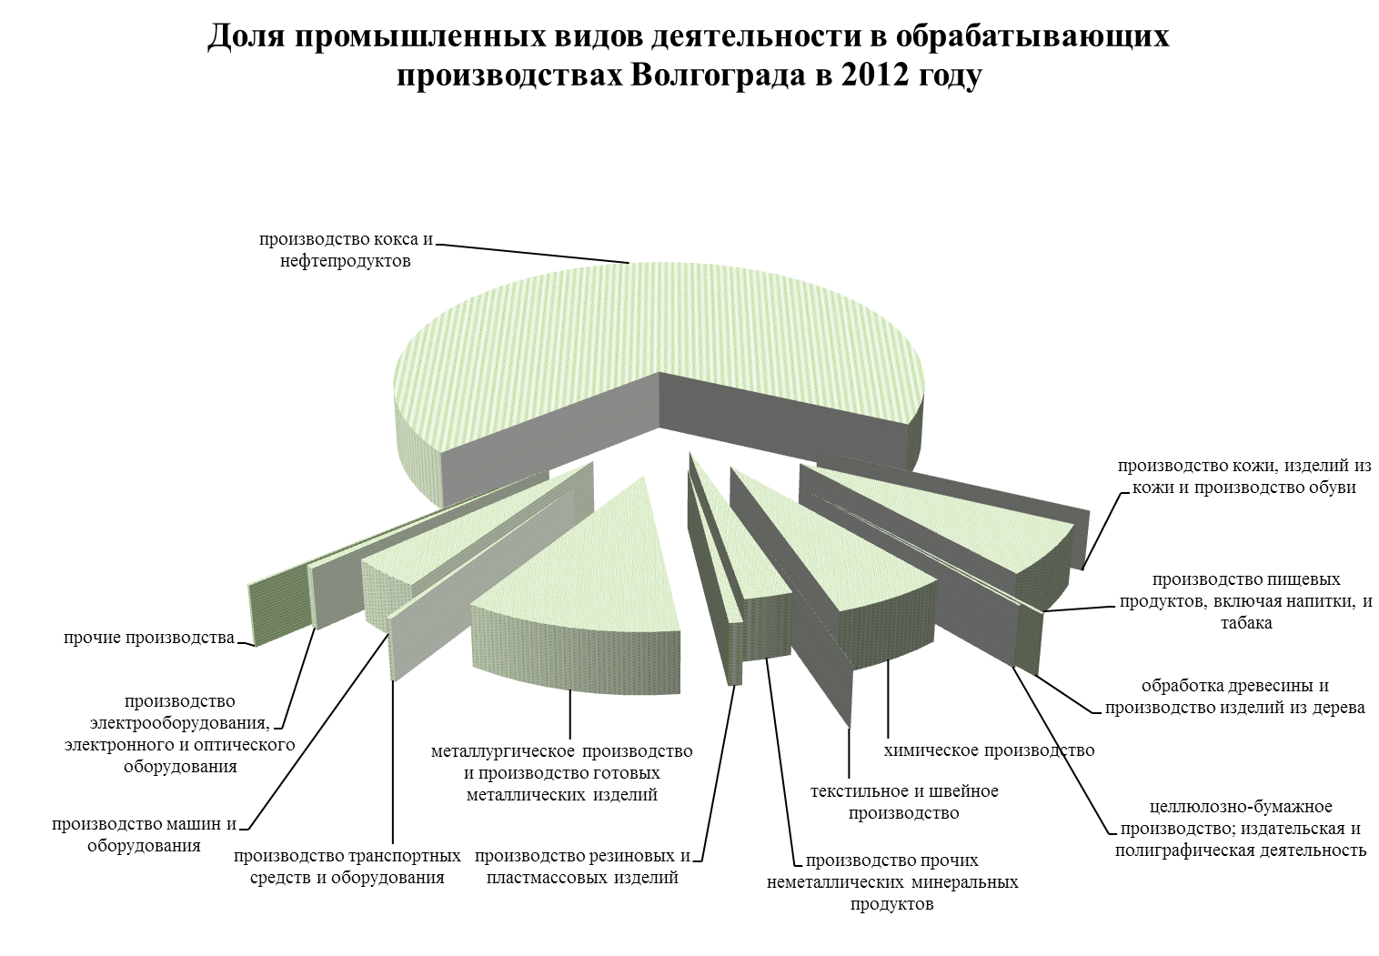
Согласно прогноза социально-экономического развития Волгограда на 2012 год и плановый период 2013 - 2014 годов, скорректированного Постановлением администрации Волгограда от 09.11.2012 №3101 «О внесении изменений в постановление администрации Волгограда от 15 августа 2011 г. №2232 «Об одобрении макроэкономических показателей прогноза социально-экономического развития Волгограда на 2012 год и плановый период 2013 - 2014 годов», объем производства в 2012 году прогнозировался на уровне 399 млрд.руб.
Фактически по итогам за 2012 год объем производства промышленной продукции по городу Волгограду составил 377,6 млрд. рублей. За 2011 год объем производства составлял 336 млрд. рублей. Таким образом, прирост объемов производства в денежном выражении составил 41,6 млрд. рублей или более 12,4%.
Индекс физического объема промышленного производства по промышленным видам деятельности по Волгограду на 2012 год прогнозировался на уровне 4%.
За 2012 год индекс физического объема промышленного производства составил 105,9% к уровню 2011 года. В 2011 году индекс промышленного производства по городу составлял 103,9%.
Для сравнения индекс промышленного производства по Волгоградской области в 2012 году – 103,5%, по Российской Федерации – 102,6%.
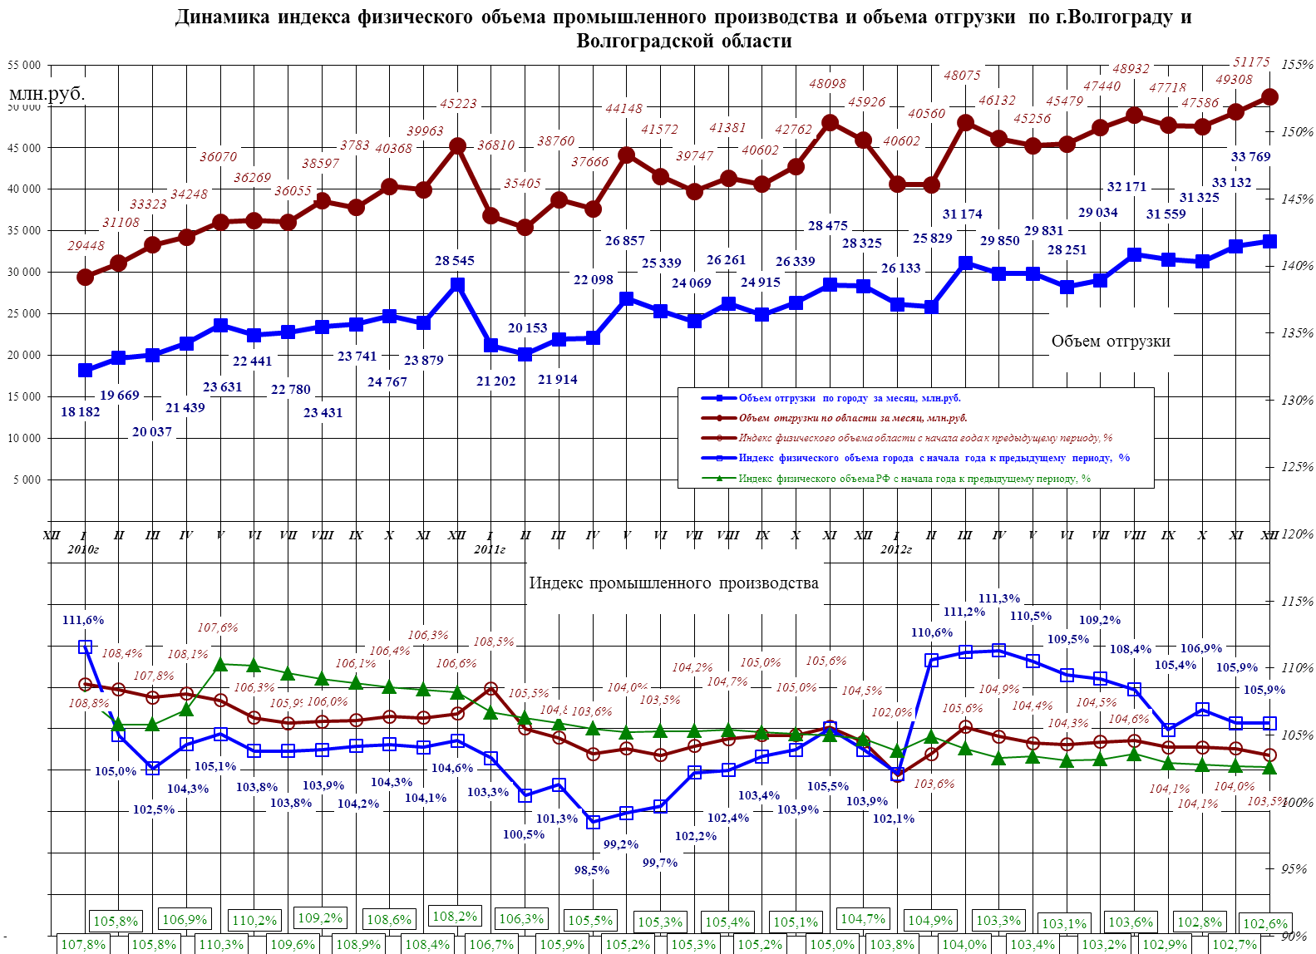
В 2012 году по сравнению с аналогичным периодом прошлого года отмечается увеличение объема производства в следующих отраслях:
добыча полезных ископаемых | 108,0
производство пищевых продуктов, включая напитки, и табака | 103,4
производство кожи, изделий из кожи и производство обуви | 123,1
обработка древесины и производство изделий из дерева | 104,3
производство кокса и нефтепродуктов | 106,5
производство резиновых и пластмассовых изделий | 106,0
производство прочих неметаллических минеральных продуктов | 107,3
металлургическое производство и производство готовых металлических изделий | 103,8
производство машин и оборудования | 120,1
производство транспортных средств и оборудования | 148,2

Наряду с этим в ряде отраслей снижен выпуск продукции:
текстильное и швейное производство | 58,4
целлюлозно-бумажное производство; издательская и полиграфическая деятельность | 76,7
химическое производство | 99,7
производство электрооборудования, электронного и оптического оборудования | 98,1
прочие производства | 81,3
производство и распределение электроэнергии, газа и воды | 96,9

В промышленности работает четверть экономически активного населения Волгограда.
На промышленных предприятиях Волгограда за январь-ноябрь 2012 года произошло снижение численности работающих с 68 314 человек в январе до 67 684 человек в ноябре, то есть на 1%.
В добыче полезных ископаемых за январь-ноябрь 2012 года численность работающих снизилась (с 730 чел. до 619 чел.).
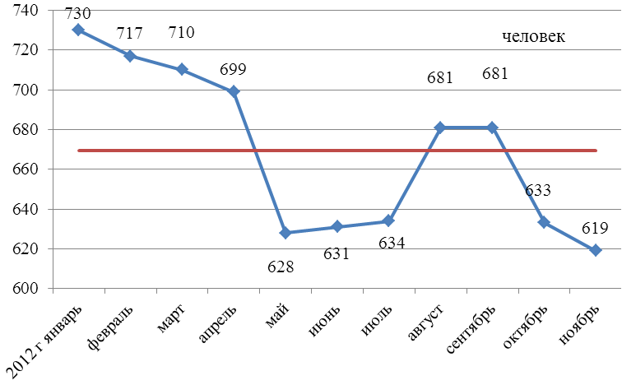

В обрабатывающих производствах численность работающих в отчетном периоде снизилась с 54220 чел в январе до 54082 в ноябре.

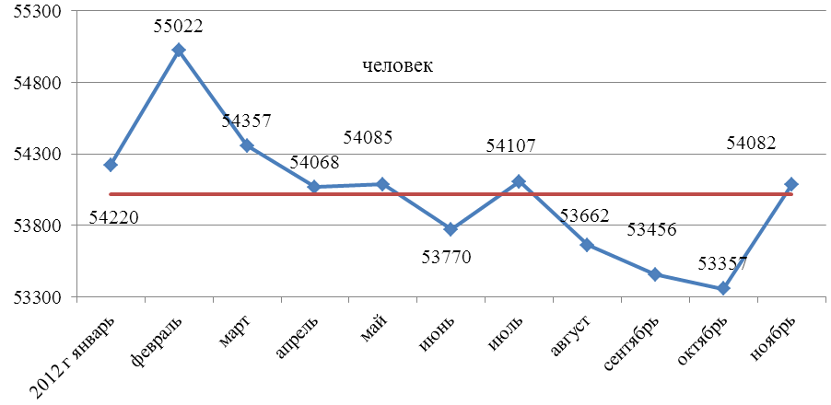

В производстве и распределении электроэнергии, газа и воды численность работающих также снизилась за период январь-ноябрь с 13364 до 12983 чел.

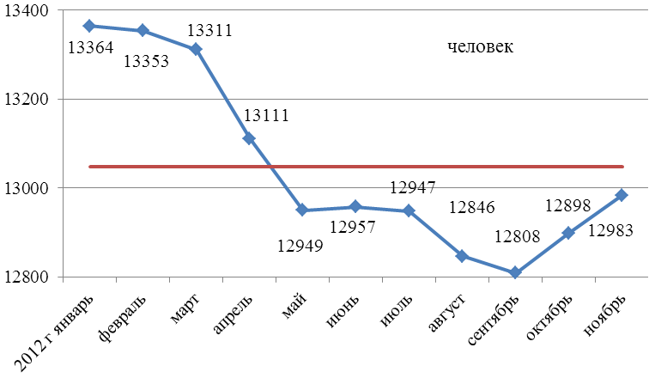

На формирование рынка труда города оказывает свое влияние высвобождение работников с предприятий и организаций города. В течение 2012 года ситуация на предприятиях, планирующих введение режимов неполного рабочего времени, временной приостановки работы (простое) и предоставления работникам отпусков без сохранения заработной платы была стабильна.

Согласно мониторингу, проводимому ГКУ ЦЗН г. Волгограда, за период с 01.01.2012 г. по 31.12.2012 г. процессы увольнения работников в связи с ликвидацией организаций либо сокращением численности или штата проходили на 540 предприятиях города. За этот период предприятиями и организациями заявлено о предполагаемом увольнении 10 553 работников (за аналогичный период прошлого года предполагалось к высвобождению 10 056 работников). Фактически за этот период уволено 5 030 чел. с 475 предприятий города.
На основании предоставленной информации от работодателей города с 01.01.2013 г. по 01.04.2013 г. планируется сокращение 7 913 чел. (121 предприятие).
В 2012 г. на предприятиях г. Волгограда продолжалось сокращение масштабов использования режима неполной занятости.
На 6 предприятиях был введен режим неполного рабочего времени. На 1 января 2013 г. в режиме неполной занятости трудятся 504 работника, в т.ч.:
- работают неполное рабочее время по инициативе работодателя – 414 чел.;
- находятся в простое по вине работодателя – 69 чел.;
- находятся в отпусках без сохранения зарплаты – 21 чел;
Для сравнения, по состоянию на 1 января 2012 г. в режиме неполного рабочего времени находилось 1524 работника предприятий и организаций города.
Наибольшее количество работников, которые находятся в режиме неполной занятости зафиксировано на таких предприятиях как:
- ООО «Интерфенстер Волгоград» - 103 чел.;
- ВОАО «Химпром» - 69 чел.;
- ООО «Спецнефтематериалы» - 248 чел.

За январь-ноябрь 2012 года по сравнению с соответствующим периодом 2011 года в отраслях промышленности Волгограда наблюдается рост среднемесячной заработной платы:
добыча полезных ископаемых - 106,4%,
обрабатывающие производства - 112,8%,
производство и распределение электроэнергии, газа и воды - 110,4%.
Среднемесячная заработная плата работников в расчете на одного работника составила по видам деятельности:
добыча полезных ископаемых - 47 614 руб.
обрабатывающие производства - 22 238 руб.
производство и распределение электроэнергии, газа и воды - 25 157 руб.

Самый высокий уровень заработной платы наблюдается в добывающих отраслях, а именно в добыче топливно-энергетических полезных ископаемых – около 71 тыс. рублей. В обрабатывающих отраслях высокий уровень средней заработной платы отмечается в отрасли по производству электрооборудования, электронного и оптического оборудования – около 28 тыс. рублей.
Однако в обрабатывающих производствах у работников текстильного и швейного производства отмечается самый низкий уровень средней заработной платы 3507 рублей и снижение за январь-ноябрь 2012 года к соответствующему периоду 2011 года составило 8,9%.

Среднесписочная численность работников (человек) и среднемесячная заработная (рублей) по промышленным видам деятельности Волгограда
за январь-ноябрь 2012 года
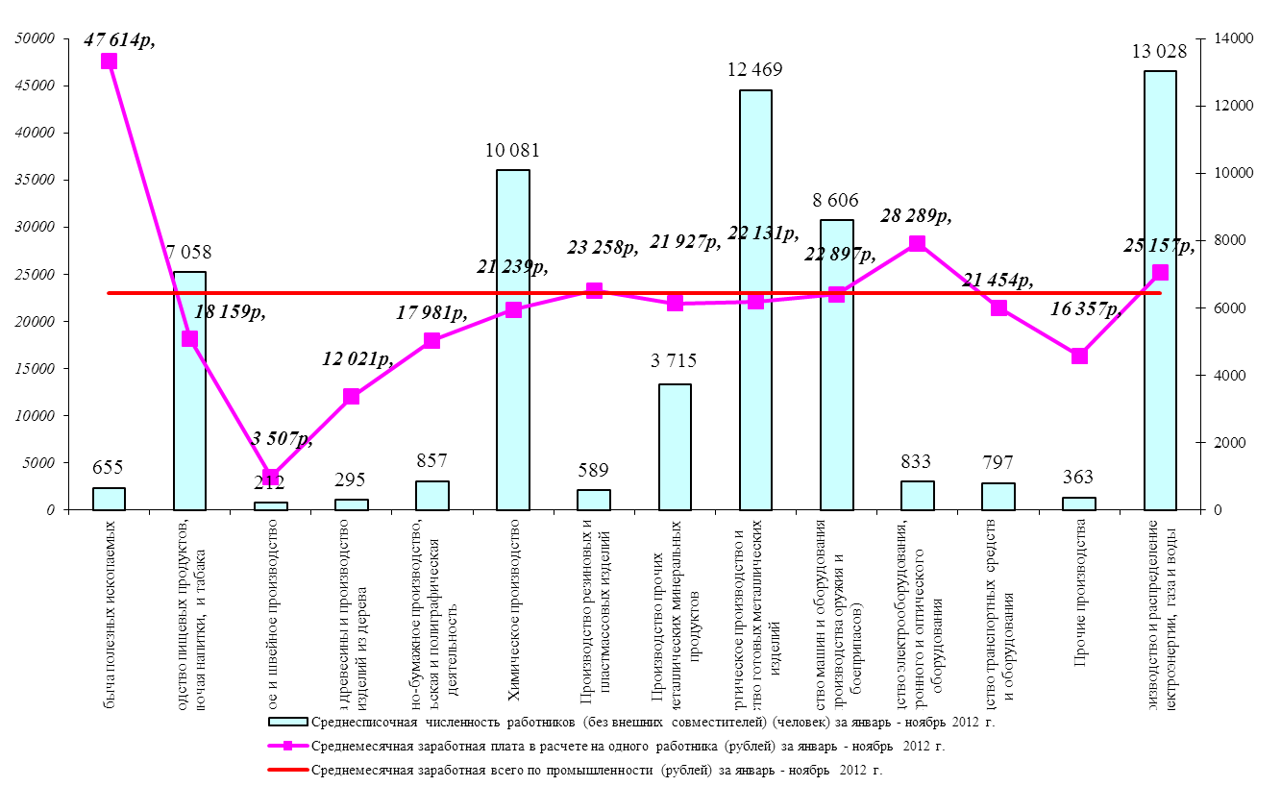

Ниже в таблице приведены итоги развития промышленного комплекса, основных видов промышленной деятельности по Волгограду за 2012 год, а также прогнозируемые данные на 2012 год

Наименование показателя | Единица  измерения | 2011  год  (факт) | 2011  год  (факт) | 2012  год (прогноз) | 2012  год  (прогноз корректир.) | 2012  года  (отчет)
Промышленность
Производство промышленной продукции (работ, услуг) в действующих ценах каждого года, в том числе по видам экономической деятельности | млн руб. | 361 781,5 | 335 997,7 | 343 100 | 399 098,5 | 377 565,0
Добыча полезных ископаемых: | млн руб. | 36 204,7 | 36 257,8 |  | 43 520 | 39 050,5
Обрабатывающие производства: | млн руб. | 300 189,9 | 273 312,8 |  | 327 988,5 | 312 406,4
Производство и распределение электроэнергии, газа и воды: | млн руб. | 25 386,9 | 26 427,1 |  | 27 590 | 26 108,1
Индекс промышленного производства | в % к предыдущему году | 103,9 | 103,9 | 4,0 | 104,8 | 105,9

Ситуация на предприятиях.

В структуре промышленной продукции Волгограда в обрабатывающих отраслях наибольший удельный вес (более 60%) занимает «производство нефтепродуктов». В отрасли работает 2,7 тыс. чел. Средняя заработная плата составляет более 41 тыс. руб.
В 2012 году по сравнению с уровнем 2011 г. возросло производство прямогонного бензина на 36,7%, автомобильного бензина - на 13,9, нефтяных смазочных масел - на 9,7, дизельного топлива - на 2,8%; снижено - топочного мазута на 18,6%.

Отраслеобразующим предприятием данного вида деятельности является ООО «ЛУКОЙЛ-Волгограднефтепереработка».
ООО «ЛУКОЙЛ-Волгограднефтепереработка» - самый крупный производитель горюче-смазочных материалов в Южном Федеральном Округе России. Завод входит в состав Компании «ЛУКОЙЛ», являясь ее дочерним предприятием.
На ООО «ЛУКОЙЛ-Волгограднефтепереработка» на 2011 - 2013 годы разработана и внедряется комплексная программа реконструкции и модернизации. Основные цели программы:
- увеличение объемов и глубины переработки нефти;
- коренное улучшение качества вырабатываемых нефтепродуктов, их соответствие требованиям международных стандартов;
- улучшение экологической обстановки за счет внедрения безотходных технологий и сокращения выброса вредных веществ в атмосферу;
- снижение энергопотребления.
В этом плане 2012 год стал вполне показателен. Вектором развития завода является - освоение новых технологий, повышение надежности работы действующих технологических объектов, снижение потребления энергоресурсов. В конце 2011 года было завершено строительство крупнотоннажной установки замедленного коксования (УЗК) производства «КонокоФилипс». Вывод нового объекта на проектную мощность стал главной задачей, стоящей перед коллективом в 2012 году.
Новая УЗК имеет распределенную систему управления, насосное оборудование нового типа, ряд других особенностей. Для того чтобы новая установка стабильно функционировала, были внесены изменения в схему погрузки готовой продукции в полувагоны.

Действующая установка замедленного коксования с новой крупнотоннажной установкой замедленного коксования составили единый мощный комплекс по производству кокса. Примененные здесь новые технологии значительно сократили ручной труд. Этот комплекс оснащен распределенной системой управления.
В 2012 году было завершено строительство второй очереди установки прокалки кокса на ООО «ЛУКОЙЛ-Волгограднефтепереработка». Установка прокалки нефтяного кокса на Волгоградском нефтеперерабатывающем заводе введена в эксплуатацию в 2005 году. Она предназначена для получения прокаленного кокса путем удаления из сырого нефтяного кокса, который поступает с установок замедленного коксования, летучих компонентов и влаги. Прокаленный кокс необходим Волгоградскому алюминиевому заводу и другим предприятиям цветной металлургии.
В настоящее время мощность установки прокалки кокса увеличивается в два раза - на 140 тысяч тонн в год, подошли к производству пусконаладочных работ. В январе 2013 года планируется выпуск товарной продукции. С пуском второй очереди штат установки увеличился на 12 человек.

В 2012 году Компания ЛУКОЙЛ приступила к реализации проекта по строительству комплекса глубокой переработки вакуумного газойля (ВГО) на площадке ООО «ЛУКОЙЛ-Волгограднефтепереработка». Проект будет осуществляться в сотрудничестве с испанской инжиниринговой компанией Tecnicas Reunidas (TR).
В соответствии с условиями контракта «под ключ» компания TR обеспечит рабочее проектирование, поставку материалов и оборудования, строительство комплекса и сопровождение пуско-наладочных работ. Общая сумма контракта превышает 1,4 млрд долл. Окончание строительства комплекса запланировано на конец 2015 года. Запуск комплекса в эксплуатацию позволит Волгоградскому НПЗ увеличить производство дизельного топлива класса 5 на 1,8 млн т в год.
Комплекс глубокой переработки включает установку мягкого гидрокрекинга ВГО мощностью 3,5 млн т в год с конверсией до 75%, которая является одной из крупнейших в мире, а также комбинированную установку по производству серы и мощности по производству водорода.
Строительство комплекса глубокой переработки ВГО включено в четырехстороннее соглашение о модернизации нефтепереработки в России, подписанное ЛУКОЙЛом, Федеральной антимонопольной службой, Федеральной службой по экологическому, технологическому и атомному надзору, Федеральным агентством по техническому регулированию и метрологии и выполняется в утвержденные соглашением сроки.
Компания ЛУКОЙЛ внесла изменения в перечень проектов модернизации нефтеперерабатывающих заводов, направленные на увеличение объемов выпуска автомобильных бензинов. Корректировка планов модернизации НПЗ произведена для наиболее полного удовлетворения потребностей рынка РФ в автобензинах с целью предотвращения их возможного дефицита и не приведет к нехватке других видов топлив.
В программу модернизации внесены следующие дополнения: «ЛУКОЙЛ-Волгограднефтепереработка»: установка риформинга - 1 млн т/г.; установка изомеризации - 390 тыс. т/г.; установка гидроочистки дизельного топлива - 1,4 млн т/г.
Важнейшими задачами, стоящие перед ООО «ЛУКОЙЛ-Волгограднефтепереработка», является рациональное использование топливно-энергетических ресурсов и снижение энергоемкости производства. Снижению энергопотребления в настоящее время уделяется очень большое внимание в связи с ростом тарифов на энергоносители и увеличением доли затрат на энергетику в себестоимости продукции.
Для их решения разработана программа энергосбережения, одним из наиболее эффективных мероприятий которой является монтаж котла-утилизатора на ЭЛОУ-АВТ-6. Строительство котлов-утилизаторов является одним из признанных во всем мире способов решения проблемы.
В процессе работы печей различного назначения образуются дымовые газы высокой температуры, температура которых доходит до 400 градусов. Для полезного использования тепла уходящих газов применяются котлы-утилизаторы - теплообменные устройства, передающие тепловую энергию, содержащуюся в дымовых газах, другим теплоносителям. В настоящее время на ООО «ЛУКОЙЛ-Волгограднефтепереработка» уже работают котлы-утилизаторы на установках каталитического риформинга № 12 (выработка пара - 11 тонн в час) и прокалки кокса № 58 (выработка пара - 16 тонн в час).
Применение котла-утилизатора позволяет использовать тепло большого количества дымовых газов для производства собственного пара, снижая затраты на приобретение пара со стороны. В августе на установке ЭЛОУ-АВТ-6 закончилось строительство и начались пусконаладочные работы на котле К-25/1,5–192, предназначенного для выработки перегретого пара за счет утилизации тепла уходящих дымовых газов. Проектная производительность котла-утилизатора - до 25 тонн пара в час.
В 2012 году велись работы по вводу в действие новой установки гидроочистки дизельного топлива - особого объекта в составе Волгоградского нефтеперерабатывающего завода. Мощность строящейся установки составит 3 миллиона тонн высококачественного дизельного топлива в год. С ее пуском в ООО «ЛУКОЙЛ-Волгограднефтепереработка» начнется производство дизельного топлива в соответствии с требованием стандарта Евро-5, которое регламентирует содержание серы на уровне не более 10 ppm.
Этот объект станет важной составной частью технологической схемы предприятия. Проектом предусмотрено вовлечение в сырьевой поток бензинов и легкого газойля коксования. По технологии, реализуемой на новой установке, эти виды сырья будут подвергаться гидрооблагораживанию на слоях катализатора совместно с дизельным топливом.
При разработке проекта новой установки гидроочистки дизельного топлива было принято решение разделить реакторную схему на две секции, то есть фактически смонтировать два реактора. Это сделает процесс более гибким с точки зрения производительности и позволит осуществлять периодическую замену катализатора без остановки всего объекта.
Пуск нового объекта положительным образом повлияет на экологию. Весь сероводород, который образуется в процессе очистки, будет направляться на действующую установку по производству серы. В настоящее время производство серы составляет около 8 тонн в сутки, впоследствии оно вырастет до 30-35 тонн. Существующая мощность природоохранной установки позволит перерабатывать весь объем сероводорода в элементарную серу.
Новая установка гидроочистки дизельного топлива будет иметь распределенную систему управления и независимую систему противоаварийной защиты, что позволит управлять процессом из единой операторной и максимально автоматизировать технологический процесс. Высокий уровень автоматизации и технологической защиты сведет к минимуму применение ручного труда.
В апреле на новой установке гидроочистки дизельного топлива был установлен последний реактор. Это оборудование по своим параметрам и конструкции является уникальным для ООО «ЛУКОЙЛ-Волгограднефтепереработка».

В 2012 году Волгоградскому нефтеперерабатывающему заводу исполнилось 55 лет.

Металлургическое производство и производство готовых металлических изделий занимает около 9,5% в обрабатывающих отраслях. В отрасли работает 12469 чел. Средняя заработная плата составляет 22131 руб.
К ведущим предприятиям отрасли относятся ЗАО «Волгоградский металлургический завод «Красный Октябрь», ОАО «СУАЛ» филиал «Волгоградский алюминиевый завод Сибирско-Уральской Алюминиевой компании», Филиал «Волгоградский» ОАО «Северсталь-метиз», ООО «Волгоградский завод труб малого диаметра», и ряд других. Два предприятия ЗАО «ВМЗ «Красный Октябрь» и ОАО «СУАЛ» филиал «ВгАЗ-СУАЛ» формируют до 80% объема продукции, производимой металлургической отраслью Волгограда.
По сравнению с уровнем 2011 г. превышено производство стали на 25,7%, стальных труб - на 8,2%.
Объем выпуска готового проката черных металлов увеличился на 22,5% относительно 2011 г., в том числе сортового (без заготовки для переката на экспорт) - на 24,0, листового - на 12,7%.
Производство проволоки скрученной, тросов, канатов, шнуров плетеных и аналогичных изделий из черных металлов без электрической изоляции снизилось от уровня 2011 г. на 4,3%, конструкций строительных сборных из стали - на 20,0, изделий крепежных, винтов мелких крепежных - на 35,6%.

ЗАО «ВМЗ «Красный Октябрь» является единственным производителем сталей специального назначения в Южном федеральном округе и занимает лидирующее положение в этом секторе рынка в России и странах ближнего зарубежья.
Мировой финансово-экономический кризис в 2008 году негативно сказался на заводе. Предприятие понесло миллиардные убытки, были накоплены значительные долги, и как следствие - возбуждено дело о банкротстве (в ноябре 2009 года введено наблюдение, а с января 2011 года - внешнее управление). Арбитражный суд Волгоградской области 10 октября 2012 года открыл в отношении предприятия конкурсное производство сроком на полгода. Внешним управляющим назначен Лысов Е.Н. Несмотря на введение процедур банкротства, функционировать предприятие не перестает. В 2012 году на предприятие наблюдалось улучшение ситуации.
Согласно экспертной оценке Ассоциации «Спецсталь», впервые за долгие годы Челябинский МК (ГК МЕЧЕЛ) уступил первое место ВМЗ «Красный Октябрь» по объемам производства первичной продукции из нержавеющей стали. Доля ВМЗ «Красный Октябрь» составила треть от общего объема производства по РФ.
Следует отметить, что за 2012 год, за исключением февраля, когда на предприятии были перебои с поставкой лома и свои коррективы в ритм производства внесла суровая зима, завод генерировал прибыль. Многие цеха добивались рекордных для себя показателей как по производству, так и по снижению затрат. За этот период «Красный Октябрь» существенно увеличил объемы производства и отгрузки нержавеющих видов стали.
В 2012 году «Красный Октябрь» демонстрировал стабильный рост производственных показателей. Объемы месячной отгрузки готовой продукции увеличились с 16 тыс. до 26 тыс. тонн. Завод не останавливал работу и по освоению новых видов продукции. Расширяя марочный сортамент высоколегированных и нержавеющих сталей, предлагая клиентам эксклюзивные продукты, зачастую выполненные по индивидуальному заказу, предприятие не только укрепило свои позиции на отечественном рынке, но и открыло себе путь к европейским потребителям. По итогам года, реализация нержавеющего проката (включая отгрузку поковок из нержавеющей стали) на ЗАО «ВМЗ «Красный Октябрь» составила более 32 тыс.тн.
В отчетном году «Красный Октябрь» принял дополнительно 500 человек, доведя численность сотрудников почти до 9 тыс. человек.
В 2012 году на ЗАО «ВМЗ «Красный Октябрь» приступили к изготовлению баллонов высокого давления. Производство баллонов было восстановлено после длительного простоя: с 1998 года оборудование находилось на консервации. Однако с учетом спроса на них предприятие довело производство до 60 единиц. Для успешного осуществления этих замыслов разработана и будет внедрена до конца года программа конкретных мероприятий. Она включает переход на двухсменный график работы вертикально-термического отделения и участка испытаний баллонов, установку токарно-винторезного оборудования в цехе производства изделий атомной энергетики и другие инициативы.
В 2012 году успешно завершены работы по изготовлению деталей для Всероссийского института легких сплавов (ВИЛС). Для осуществления этого проекта была освоена марка стали ЭП 817. Отправлена первая опытная партия продукции партнерам из ВИЛС, получено положительное заключение. Хорошие отзывы позволяют надеяться на размещение более солидных объемов заказов.

С 2011 года завод «Красный Октябрь» работает над заказом от Российской самолетостроительной корпорации «МиГ». Для изготовления продукции этого потребителя завод освоил и приступил к выпуску новой марки стали ЭП-817Ш. Из нее были изготовлены поковки для корпорации «МиГ». В 2012 году первая партия поковок отгружена потребителю.
Завод «Красный Октябрь» получил сертификат соответствия правилам AD2000-Merkblatt W0/TRD 100. Сертификат подтверждает, что «Красный Октябрь» производит продукцию согласно строгим европейским правилам AD 2000-Merkblatt W0, имеет соответствующее оборудование и отвечающие современному уровню техники производство и контроль, применяет систему менеджмента качества, имеет компетентный надзорный и контролирующий персонал. Область действия этого документа распространяется на производство материалов, использующихся в Германии для изготовления сосудов и оборудования, работающих под давлением.

«Красный Октябрь» рассчитывает на серьезные инвестиции и развитие. В 2012 году «Красный Октябрь» включен в федеральную целевую программу оборонно-промышленного комплекса. Это значит, что 6 млрд рублей начнут поступать на предприятие со следующего года после окончания процедуры банкротства. Прежде всего модернизация коснется площадки «Баррикад», оборудование которой морально и физически полностью изношено. Масштабная модернизация предприятия начнется уже в следующем году.
В новый календарный год предприятие вошло в ровном рабочем темпе, с достаточным количеством сырья, материалов и топлива для ритмичной работы предприятия в зимний период. В декабре на «Красный Октябрь» было завезено всех видов ломов 40 тыс. 500 тонн.
Сегодня предприятие, сохраняя взятый темп производства, ставит задачу снижения потерь от брака. В 2013 году завод намерен сократить потери на 40% от показателей брака в 2012 году.
Существенный рост производственно-экономических показателей позволил увеличить на треть размер средней заработной платы краснооктябрьских металлургов.
В 2012 году за счет собственных средств заводу удалось осуществить ряд важных капитальных ремонтов: дуговой сталеплавильной печи №6, вакууматора и нескольких станков основного производства. ВМЗ «Красный Октябрь» провел техническое перевооружение блюминга, цеха отделки металлопроката (ЦОМП) и цеха контрольных испытаний (ЦКИ). Три новых станка от известной фирмы-производителя ленточнопильных станков «PEGAS-GONDA» (Чехия) поступили на ВМЗКО в преддверии новогодних праздников. С ростом объемов заказов современное оборудование будет большим подспорьем в повышении производственных мощностей и эффективности завода в целом.
На последней неделе ушедшего года ЗАО «Волгоградский металлургический завод «Красный Октябрь» получило сертификат соответствия стандартам крупнейшей сертификационной организации мира «Germanischer Lloyd» (GL, Германия) № WZ 2551 HH.
Такие неотъемлемые составляющие успешного производства на ВМЗКО, как высокое качество металлопроката, наличие соответствующего оборудования, отвечающие современному уровню техники производство и контроль, компетентные надзорный и контролирующий персонал, подтверждены присланным из Гамбурга сертификатом WZ 2551 HH. Этот документ будет действителен в течение трех лет, до 31 декабря 2015 года.
Сертификат «Germanischer Lloyd» даст возможность ВМЗ «Красный Октябрь» расширить рынки сбыта и поставлять свою продукцию для отраслей ветроэнергетики, судостроения и машиностроения. ВМЗКО сможет рассчитывать на заказы как российских, так и зарубежных партнеров.
Также завод теперь включен в перечень признанных мировых изготовителей материалов металлургического производства. Такой список предприятий GL регулярно публикует в Интернете, в связи с чем информация об этих предприятиях получает широкое распространение среди потенциальных партнеров и клиентов.
В 2012 году на рынке металлов усугубляются кризисные явления, снижение цен на готовую продукцию опережает снижение цен на сырье и материалы. Ситуация очень непростая, требует постоянной гибкости и мобильности со стороны производителей металлопродукции.

Волгоградский алюминиевый завод является самым южным алюминиевым производством группы СУАЛ и седьмым по величине алюминиевым заводом в России. На ОАО «СУАЛ» филиал «ВгАЗ-СУАЛ» реализуется инвестиционный проект, в соответствии с которым осуществляется программа по снижению экологических рисков и переводу потребителей теплоэнергии с пара на перегретую воду.

Реализация программ по повышению эффективности производства, внедрению комплекса технологических новшеств, новой методики управления электролизом позволила в настоящее время добиться увеличения выхода по току. Ввод в строй «сухой» газоочистки второго корпуса завода позволил снизить выбросы завода в атмосферу на 450 тонн в год, а также исключить выбросы загрязняющих веществ без очистки в период проведения плановых ремонтных работ. Устаревшие пенные аппараты на ВгАЗе выводятся из эксплуатации с заменой на «сухие» газоочистки. Первой была пущена в эксплуатацию «сухая» газоочистка третьей серии электролиза. Теперь в атмосферу выходят лишь углекислый газ и диоксид азота – вещества, содержащиеся в обычном воздухе. А фтор, применяемый в технологическом процессе, удерживается специальными фильтрами и затем снова поступает в производство. Благодаря этому, не только получен экологический эффект, но на заводе также сокращены расходы на покупку фтора.

По экологической программе предприятия к концу 2014 года над заводом не останется ни одной дымящей трубы. Более 700 замеров в течение года показали отсутствие превышения предельно допустимой концентрации. Плановая сумма инвестиций в экологическую модернизацию и природоохранные мероприятия на 2011-2016 годы - два миллиарда рублей. Планы по модернизации коснутся не только экологического направления. В настоящее время на ВгАЗе начинается монтаж оборудования нового литейного комплекса, который позволит предприятию практически полностью перейти на выпуск продукции с добавленной стоимостью, а, значит, оставаться рентабельным в течение долгого времени.
Волгоградский алюминиевый завод, входящий в ОК РУСАЛ, в 2012 году произвел и реализовал 168 тыс. тонн товарного алюминия. В настоящее время объем выпуска продукции с высокой добавленной стоимостью составляет около 34,8% от объема производимого товарного алюминия (в т.ч. алюминиевые сплавы), что превысило прошлогодние показатели (29,7% ) 8,5 тыс.тонн. К 2014 году завод намерен довести долю ПДС до 100%.
Увеличение выпуска сплавов является результатом реализации 3-х летней программы повышения эффективности литейного производства. К 2014 году завод намерен довести долю ПДС до 100%.
На сегодняшний день численность персонала, с учетом вошедшего в состав завода предприятия порошковой металлургии, - свыше 1600 чел. Средняя заработная плата по году составила 36 365 руб.

Химическая промышленность Волгограда занимает около 6% в обрабатывающих отраслях и представлена такими крупными предприятиями, как ВОАО «Химпром», ОАО «Каустик», Волгоградский филиал ООО «Омсктехуглерод», ОАО «Волгоградский кислородный завод» и ряд других. Два предприятия ОАО «Химпром» и ОАО «Каустик» формируют три четверти объема продукции, производимой химической отраслью города. В отрасли работает более 10 тыс. человек. Средняя заработная плата составляет 21239 руб.

В 2012 г. по сравнению с уровнем предыдущего года наблюдается снижение производства гидроксида натрия (соды каустической) на 0,8%, пластмасс в первичных формах - на 4,0, карбида кальция - на 5,0, моющих средств - на 7,9, материалов лакокрасочных и аналогичных для нанесения покрытий, красок и мастик полиграфических - на 9,0%.

К уровню 2011 г. возрос выпуск гербицидов (в физическом весе) на 42,6%, технического углерода (саж и прочих форм дисперсного углерода, не включенных в другие группировки) - на 17,7%.

ОАО «Химпром» является одним из крупнейших производителей химии промышленного и бытового назначения. Ее номенклатура насчитывает 120 наименований (сода каустическая, карбид кальция, полихлорвиниловая смола, хлорная известь, жидкий хлор, метиленхлорид, хлороформ, хлорат натрия, трихлорэтилен, химические средства защиты растений, синтетические моющие средства и др.). По некоторым позициям продуктовой линейки, завод занимает более чем 50%-ную долю отечественного рынка, а такую продукцию, как, например, ПВХ эмульсионное, карбид кальция, известь хлорную в нашей стране больше не выпускает никто.

В настоящее время на предприятии разработана концепция вывода ОАО «Химпром» на безубыточную работу, для реализации которой предполагается привлечение беспроцентного займа.
Начиная с весны 2012 года ВОАО «Химпром» практически ежемесячно увеличивало производство и реализацию хлорпарафинов (ХП-470), превзойдя с июня показатель в 400 тонн в месяц.
В настоящее время увеличивается производство полимерных материалов, обладающих хорошими характеристиками в плане высокой термостойкости, ударопрочности и т.д. Это достигается путем использования в составе полимерных композиций дополнительных веществ, придающих готовому продукту эти свойства. Примером таких веществ являются хлорпарафины.
ВОАО «Химпром» является одним из немногих в России производителей хлорпарафинов (всего четыре предприятия), и в последние месяцы предприятие ведет активную политику в области реализации данного продукта.
Хлорпарафины используются в производстве пластизолей и паст ПВХ, в качестве пластификатора эмульсионной смолы; в качестве жидкого наполнителя для удешевления себестоимости продукта; в качестве вторичных пластификаторов ПВХ композиций, поливинилхлорида, при производстве кабельных пластикатов; при производстве кровельных материалов (для производства мягкой черепицы); при производстве красок: (ЭД эмали, акриловые краски, алкидные краски, дорожные краски, автоэмали, силикатные эмали).
В настоящее время около 15-20% всей производимой ВОАО «Химпром» продукции идет на экспорт. В основном поставки ведутся в страны Юго-Восточной Азии, Латинской Америки, Ближнего Востока. Ключевыми экспортоориентированными товарами являются метиленхлорид и трихлорэтилен. На заводе недавно прошла презентация производства уникального для России перхлорэтилена.
После размещения информации о запуске производства перхлорэтилена в отраслевые СМИ, об этом узнали зарубежные партнеры, были получены первые запросы от потребителей, желающих поработать с «Химпромом» по реализации этого продукта на экспорт. География в потребности перхлорэтилена по первым запросам: США, Египет, Бразилия, но есть уверенность, что перечень стран будет значительно больше.
В 2011 году на ВОАО «Химпром» был разработан проект по переработке смеси хлоруглеводородов с выделением перхлорэтилена. В 2012 году проект был приведен в действие. По мнению разработчиков, это позволит снизить количество отходов производств за счет переработки шламов и привлечет на предприятие дополнительную прибыль за минимум затрат.

К мероприятиям, планируемым ОАО «Химпром» в долгосрочной перспективе, относятся строительство производства поликристаллического кремния с дальнейшей перспективой строительства производства фотоэлектрических панелей; строительство производства ацетилена из природного газа с закрытием карбидного метода; создание установки утилизации коксовой пыли с получением брикетов и др.
Сегодня ВОАО «Химпром» является единственным в России предприятием, выпускающим карбид кальция. Данная продукция специфичная в плане ее использования. Основными ее потребителями являются металлургические комбинаты. Ранее отгрузка карбида мелкой фракции осуществлялась в таре потребителя в 20 литровые барабаны. С 2011 года Химпром начал фасовать карбид кальция в 100-литровые барабаны непосредственно на заводе-изготовителе для последующей транспортировки как на условиях с/в так и в железнодорожных вагонах. Спустя год можно сказать с уверенностью, что ВОАО «Химпром» имеет сегодня все возможности для расширения рынков сбыта карбида кальция и успешной конкуренции с зарубежными производителями данной продукции.
ВОАО «Химпром» в настоящее время взяло стратегию, направленную на «зеленую» экономику, связанную с безотходным производством, со снижением потребления водных ресурсов и восстановлением природной среды.
Основные направления экологической политики предприятия до 2015 года связаны с включением ВОАО «Химпром» в Федеральную целевую программу (ФЦП) «Национальная химическая и биологическая безопасность». В данной программе отражены основные аспекты не только по переработке постоянно образующихся отходов на предприятии в востребованную продукцию, но и по обезвреживанию с последующим использованием накопленных ранее (в 40-70 года) отходов на шламохранилище «Белое море». Также в данную программу специалистами ВОАО «Химпром» своевременно было заложено строительство биологических очистных сооружений не только для завода, но и для Кировского района Волгограда.
Окончанием первого этапа пилотного проекта «Эколого-гигиеническая оценка последствий сбросов опасных химических веществ на примере ВОАО «Химпром» станет 2013 год. В текущем году научно-исследовательскому институту гигиены, токсикологии и профпаталогии ФМБА России и аккредитованным лабораториям удалось выделить исходные данные для проектирования реконструкции технологии сбросов химического производства на предприятии.
Комплекс мер планируется реализовать преимущественно за счет средств самого предприятия, а целевые направления – такие, как ликвидация прошлого ущерба и строительство БОС, – за счет участия в ФЦП и получения средств из федерального бюджета.
Следующий этап, включающий в себя предложения по развитию технологического процесса производства и внедрение их в жизнь в качестве конкретных мероприятий, будет включен в федеральную целевую программу «Национальная система химической и биологической безопасности Российской Федерации», рассчитанную до 2020 года, над которой Правительство работает уже сейчас.

В течение года на предприятия возникали проблемы, в частности ситуация, сложившаяся в апреле текущего года, когда ООО «Лукойл Волгоградэнерго» неожиданно отказался от полноценной поставки пара на ВОАО «Химпром», поставив под угрозу существование крупнейшего стратегического предприятия региона. Плановый остановочный ремонт на ВолгоГРЭС, поставлявшей пар для завода, собственником (ООО «Лукойл Волгоградэнерго») затянулся до неплановых масштабов в связи с образовавшейся за последний год задолженностью «Химпрома». Для «Химпрома» эта новость стала весьма тревожной неожиданностью - выплатить большую часть долга единовременно предприятие, находящееся в состоянии банкротства, просто не в силах. Вся производственная цепочка предприятия была в экстренном режиме пересмотрена, были внесены необходимые технологические коррективы, дабы максимально задержать момент полной остановки завода. Но совокупность предпринятых мер и действий дала результат: через неделю поставки пара на ВОАО «Химпром» возобновились.

В ноябре 2012 года арбитражным судом Волгоградской области ВОАО «Химпром» признан банкротом, введено конкурсное производство.
15 января 2013 года на ВОАО «Химпром» прошло собрание кредиторов. Ключевой темой собрания стало определение кандидатуры конкурсного управляющего. Большинством голосов кредиторов конкурсным управляющим был выбран исполняющий до этого его обязанности Петрущенков Юрий Михайлович.
С декабря 2011 года Петрущенков Ю.М. являлся внешним управляющим ВОАО «Химпром», а с 19 ноября 2012 года, когда Арбитражным судом Волгоградской области на предприятии было введено конкурсное производство, он был назначен исполняющим обязанности конкурсного управляющего.
В соответствие с законом «О несостоятельности (банкротстве)» утверждение конкурсного управляющего должно осуществляться арбитражным судом по представлению конкурсных кредиторов. 17 января 2013 года Арбитражный суд Волгоградской области утвердил конкурсным управляющим Петрущенкова Ю.М., признав его кандидатуру полностью соответствующей требованиям, предусмотренным законодательством.

В декабре. ВОАО «Химпром» подал сведения о массовом сокращении 4 877 работников с 19.03.2013 г. по 18.06.2013 г. в связи с несостоятельностью (банкротством). На совещании в Минпромторге от 30.11.2012 г. принято решение о недопустимости прекращения деятельности предприятия и о необходимости сохранения рабочего потенциала (рабочих мест). В настоящее время работодателем не определена дата возможного расторжения трудового договора с работниками, в связи с этим предоставление сведений о предстоящем сокращении работников ВОАО «Химпром» считает преждевременным. Как только вышеуказанная дата будет определена, предприятие предоставит информацию в ГКУ ЦЗН г. Волгограда

ОАО «Каустик» - один из крупнейших в отрасли комплекс по выпуску химической продукции производственно-технического назначения, один из самых крупных производителей каустической соды и хлора. На предприятии уделяется существенное внимание научно-техническому развитию производства: проводятся исследования в области совершенствования действующего производственного процесса, разработка технологии производства новых видов продукции. Стратегическим направлением развития площадки ОАО «Каустик» до 2012 года является концепция создания многопрофильного химического технопарка, которая предполагает создание нефтехимического комплекса и комплексную переработку бишофита Светлоярского месторождения.
В 2012 году с целью повышения эффективности управления единым технологическим комплексом производств каустической соды, хлора и поливинилхлорида ПВХ-пластикатов, размещенных на базе волгоградской промплощадки Группы компаний «НИКОХИМ», прекращена деятельность ОАО «Пласткард» и ОАО «Пласткаб» как юридических лиц путем реорганизации в форме присоединения к ОАО «Каустик».
Как в мировой, так и в российской практике производства каустической соды, хлора и поливинилхлорида, ввиду их технологической взаимосвязи, размещаются на одной промышленной площадке, и представляют собой единый имущественно-производственный комплекс, а соответственно и одно юридическое лицо.
Помимо снижения производственных рисков, снижения потерь на технологических «стыках», возникающих вследствие искусственного организационного разделения производств хлора и ПВХ, объединение ОАО «Каустик» с ОАО «Пласткард» и ОАО «Пласткаб» в одну производственную и бизнес-единицу позволит получить синергетический эффект в части повышения эффективности операционной деятельности за счет совершенствования управленческих процессов и централизации ключевых функций с использованием наиболее квалифицированного менеджмента и повысить инвестиционную привлекательность компании, в первую очередь, за счет повышения прозрачности бизнеса. Все социальные программы, являющиеся неотъемлемым элементом комплексной кадровой политики, сохранены в полном объеме.
В качестве региональной пилотной программы развития инновационного территориального кластера предполагается реализация проекта по расширению производства инновационного строительного материала - магнезиальных листов и огнезащитных магнезиальных материалов, реализуемый ОАО «Каустик» (ООО «Техстронг»). В администрацию Волгограда была представлена для согласования «Программа развития инновационного территориального кластера по производству современных магнезиальных строительных материалов» (далее – Программа). Проект по развитию производства магнезиальных листов внесен в перечень приоритетных направлений развития промышленности Волгоградской области (включен в проект Стратегии социально-экономического развития Волгоградской области до 2020 года).
ООО «Техстронг» представлял Волгоградскую область на ХI международном Инвестиционном Форуме «Сочи-2012» (20-23 сентября 2012г. г. Сочи).
Актуальность развития предприятия по производству стекломагнезитовых листов на территории Волгоградской области обусловлена конкурентным преимуществом региона - наличием (самых крупных в России) месторождении бишофита (Светлоярский и Городищенский муниципальные районы), используемого в качестве сырья для создания стекломагнезитовых листов.
Развитие магнезиальных листов позволит повысить долю отечественных материалов в сегменте магнезиальных листов и огнезащитных листовых материалов. В настоящее время доля импорта составляет порядка 80%. Расширение производства позволит:
- заместить импорт стекломагнезитовых листов, производимых Китаем;
- частично заместить ввоз ориентированной стружечной плиты из Прибалтики, Польши, США, Канады;
- исключить импорт огнезащитной продукции из Германии и Бельгии.
Реализация проекта позволит продавать дорогой, высокотехнологичный продукт для конструктивной огнезащиты зданий и сооружений на рынках Ближнего зарубежья, ЕС, Северной Америки и Австралии.
Проект по расширению производства магнезиальных листов является хорошо тиражируемым, с небольшой ценой первоначального входа.
Технологии, используемые в производстве являются уникальными, не имеющими аналогов в России.

В настоящее время на предприятии в рамках проекта ЗАО «НикоМаг» заканчивает строительство комплекса по производству гидроксида магния марок А, М7, М10 мощностью 25 тыс. тонн в год и оксида магния мощностью 30 тыс. тонн в год. Пуск производств планируется в IV квартале 2013 года и в IV квартале 2014 года соответственно.
По итогам 2012 года объем российского экспорта каустической соды вырос на 6%, по сравнению с показателями предыдущего года. В результате роста объема производства в России экспорт каустической соды составил более 160 тыс. тонн, что на 9 тыс. тонн больше показателей 2011 года.
Наибольшими рынками потребления твердого каустика произведенного в России является Узбекистан, Украина и Азербайджан. Доля данных стран в общем объеме экспортных поставок занимает 16%, 14% и 13%, соответственно.
Крупнейшим экспортером жидкой и твердой каустической соды в России является предприятие Каустик (Волгоград).
Стоит отметить, что пик экспортных отгрузок каустика из России пришелся на 2009 год и составил 261 тыс. тонн. После пиковых показателей 2009 года объем экспортных отгрузок каустика падал два года подряд.

К предприятиям, занимающимся производством машин и оборудования, относятся ОАО «Волгограднефтемаш», ООО «Волгоградский завод буровой техники», ОАО «Производственное объединение «Баррикады», ООО «Волгоградский завод спецмашиностроения», ОАО «Волгогазоаппарат» и ряд других. Доля данного вида деятельности в обрабатывающих отраслях занимает 3,4%. В отрасли работает 8,6 тысяч человек. Средняя заработная плата составляет 22897 руб.
В 2012 г. возрос объем выпуска по сравнению с уровнем предыдущего года по кранам, вентилям, клапанам и арматуре аналогичной для трубопроводов, котлов, цистерн, баков и аналогичных емкостей в 2,8 раза, установкам буровым для эксплуатационного и глубокого разведочного бурения - на 25,0%, бытовым кухонным стационарным электроплитам, имеющим духовой шкаф и панель с электронагревательными элементами - на 8,0%; уменьшился - по плитам (с духовкой) газовым бытовым на 13,0%, насосам центробежным для перекачки жидкостей; прочим насосам; подъемникам жидкостей прочим - на 16,0, тракторам для сельского и лесного хозяйства прочим - на 31,8, машинам, установкам и аппаратам дождевальным и поливным, насосным станциям - на 40,4%.

ОАО «Волгограднефтемаш» – крупнейший российский производитель технологического оборудования для газовой, нефтяной и нефтехимической отраслей промышленности. Основные виды выпускаемой продукции – реакторы, колонны, сепараторы, емкости, кожухотрубчатые теплообменники, нефтяные насосы, трубопроводная арматура. Технические и производственные возможности завода, высококвалифицированные рабочие и инженерные кадры, применение новейших технологий позволяют создавать сверхгабаритные толстостенные аппараты, которые сегодня наиболее востребованы на рынке оборудования для нефтегазопереработки и нефтехимии. Наличие собственного причала на Волге обеспечивает возможность отгрузки негабаритной и крупнотоннажной аппаратуры с полной степенью монтажной готовности на действующие и строящиеся нефтеперерабатывающие комплексы страны. В числе заказчиков не только российские предприятия: Газпром, Роснефть, Лукойл, ТНК ВР, но и компании ближнего зарубежья: Белнефтехим (Белоруссия), Узбекнефтегаз (Узбекистан), Укртатнафта (Украина), КазМунайГаз (Казахстан).
В мае 2012 года Волгограднефтемаш получил международный сертификат соответствия ISO 13709:2009 (Е) на насосы центробежные нефтяные типа К и агрегаты на их базе. Документ выдан Ассоциацией по сертификации «Русский регистр» на основании протокола испытаний №923 от 18.04.2012 г. испытательной лаборатории «Пламя» ГОУ ВПО «Военно-морской инженерный институт» Министерства обороны РФ. Наличие сертификата свидетельствует о соответствии центробежных насосов типа К и их агрегатов, изготавливаемых на предприятии, требованиям международных стандартов качества и даёт Волгограднефтемашу конкурентные преимущества перед другими производителями данного оборудования.
В феврале 2012 года в ОАО «Волгограднефтемаш» запущена в производство партия крупногабаритного оборудования для Новокуйбышевского НПЗ. 19 единиц сепарационного и реакторного оборудования будут выполнены из биметаллической и хромомолибденовой сталей. Аппараты войдут в состав установок гидрокрекинга и гранулирования серы. Вес самого крупного из них – холодного сепаратора высокого давления – составляет 190 т, диаметр корпуса – 3560 мм, а толщина стенки – 235 мм. оборудования запланирована на второй квартал 2013 года.
К сентябрю 2012 года на ОАО «Волгограднефтемаш» завершился этап технической подготовки производства шести единиц сепарационного оборудования для комбинированной установки гидрокрекинга Новокуйбышевского НПЗ. В соответствии с условиями договора окончательная отгрузка всей партии сепарационного оборудования завершится весной 2013 года. Часть аппаратов отправится в Самарскую область железнодорожным транспортом, а часть – автомобильно-водным.
В середине 2012 года ОАО «Волгограднефтемаш» прошла отгрузка реактора для установки гидроочистки дизельного топлива ОАО «Славнефть - Ярославнефтеоргсинтез». Заказ на изготовление данного аппарата был получен зимой 2011 года. Реактор весом 320 тонн, диаметром 4 м и c толщиной стенки 137 мм выполнен из хромомолибденовой стали. Внутренняя поверхность корпуса покрыта антикоррозионным слоем.
В конце сентября «Волгограднефтемаш» запустил в производство партию крупногабаритного теплообменного оборудования. Заказ для Ямалгазинвеста включает 16 строенных теплообменных аппаратов весом 227 тонн каждый. Диаметр теплообменников рекуперативного типа «газ-газ» составляет 1400 мм, толщина стенки - 55 мм. Их корпус будет выполнен из стали 09Г2С, а трубы – из стали В10. Для интенсификации теплообмена в конструкции аппаратов предусмотрены трубы с дискретными турбулизаторами.
Теплообменное оборудование, предназначенное для обустройства компрессорной станции «Ярынская», которая входит в систему магистральных газопроводов «Бованенково-Ухта», будет изготовлено к концу 2013 года и отправлено на полуостров Ямал железнодорожным транспортом. Аналогичный заказ от ЗАО «Ямалгазинвест» был успешно выполнен ОАО «Волгограднефтемаш» в прошлом году.
На ОАО «Волгограднефтемаш» внедрены в эксплуатацию семь двухступенчатых установок очистки газа, что позволило увеличить эффективность фильтрации пылевых выбросов в атмосферу с 75% до 95%. В настоящее время ведутся работы по монтажу еще двух аналогичных установок. Затраты на выполнение этих мероприятий составили более 7 млн. руб.
Завод «Волгограднефтемаш» можно отнести к категории предприятий с низкой степенью воздействия на окружающую среду. Общество неукоснительно следует принципам, заявленным им в своей экологической политике. Во многом благодаря такому ответственному подходу годовой объем выбросов в атмосферу значительно меньше разрешенного.
За последние несколько лет предприятием осуществлен ряд мер по уменьшению количества отходов и сокращению сбросов в водные объекты. Так, с 2006 г. по 2011 г. на Волгограднефтемаше были проведены работы, результатом которых стало полное прекращение сброса сточных вод в Волгу. В этот же период в промышленную эксплуатацию внедрен участок механического обезвоживания осадка сточных вод очистных сооружений гальванических цехов предприятия. При его переходе из жидкого агрегатного состояния в твердое обеспечиваются оптимальные условия транспортировки и утилизации. Всего за последние шесть лет на проведение мероприятий по минимизации риска негативного воздействия на окружающую среду потрачено 33 млн. 203тыс. руб.
В результате аудита, проведенного в 2011 году Ассоциацией по сертификации «Русский Регистр», установлено, что система экологического менеджмента ОАО «Волгограднефтемаш» результативна, соответствует требованиям международных стандартов серии ИСО 14001: 2004 и развивается в соответствии с принципом постоянного улучшения.
В октябре текущего года в Москве состоялась церемония награждения лауреатов Национальной премии в области производства и обеспечения рынка насосного оборудования «Живой поток», учрежденной Российской ассоциацией производителей насосов (РАПН). ОАО «Волгограднефтемаш» одержало победу в номинации «Прорыв года», как лучшее предприятие по темпам развития и освоения новой техники. В 2008 году Волгограднефтемаш уже принимал участие в конкурсе на соискание премии «Живой поток» и был признан лучшим производителем промышленных насосов.
Для «Волгограднефтемаша» год действительно стал переломным в области насосостроения. В рамках программы развития насосного производства в механосборочном цехе, где осуществляется сборка насосов, установлен новый диагностический комплекс, который дает возможность с высокой точностью измерять все необходимые характеристики насосного оборудования сразу после его изготовления и при необходимости производить его отладку.
Внедрение современного испытательного стенда – это лишь часть программы технического перевооружения насосного производства ОАО «Волгограднефтемаш». На предприятии, которое уже более 60 лет изготавливает эту востребованную нефтяниками продукцию и занимает ведущие позиции в данной сфере, к вопросу повышения качества и надежности насосов подошли комплексно. Специалисты Волгограднефтемаша выполнили ряд конструкторских разработок, направленных на увеличение срока службы агрегатов, повышение их безопасности при функционировании, устойчивости к вибрационным нагрузкам, уменьшение массы и себестоимости и т.д. А на производстве внедряется новое оборудование для изготовления высококачественных литых заготовок деталей насосов и их механической обработки.
В конце года Волгограднефтемаш получил заказ на изготовление и поставку крупнотоннажного оборудования для компрессорной станции "Казачья", которая возводится в Краснодарском крае в рамках реализации масштабного проекта ОАО "Газпром" - "Южный поток".
Заказ включает в себя десять адсорберов. Вес одного аппарата без футеровки – 180 тонн, длина корпуса – 10 метров, внутренний диаметр – 4,6 метра. Общая масса оборудования превысит две тысячи тонн. Оно будет произведено в соответствии с требованиями Кода ASME с нанесением знака сертификации U2.
Впервые для изготовления адсорберов на Волгограднефтемаше будет использоваться марганцевомолибденоникелевая сталь, которая отличается высокой прочностью. На внутреннюю поверхность аппаратов будет нанесено специальное огнеупорное покрытие. Торкретирование будет произведено в заводских условиях.
Адсорберы отправятся в Краснодарский край автомобильно-водным транспортом весной 2013 года.
На состоявшемся заседании организационного комитета Волгоградского областного конкурса «Лучшие менеджеры и организации года» утверждены победители конкурса в 2012 году. Лучшим менеджером в номинации «Промышленность» 2012 года признан Александр Владимирович Лазарев генеральный директор ОАО «Волгограднефтемаш».

Сферой деятельности ООО «Волгоградский завод буровой техники» является проектирование, разработка и производство бурового, противовыбросового и другого нефтегазового оборудования, прежде всего буровых установок. За первое полугодие 2012 года ООО «ВЗБТ» произведено и отгружено продукции в 2 раза больше, чем за первое полугодие прошлого года (на сумму около 1 млрд руб.).
В 2012 году ситуация на заводе достаточно сложная. В марте 2012 г. ООО «Газпром межрегионгаз Волгоград» обратилось в Арбитражный суд Волгоградской области с исковым заявлением о взыскании с ООО «ВЗБТ» дебиторской задолженности в размере 13 млн рублей. Исковые требования поставщика газа были удовлетворены судом в полном объеме (решение от 09.06.2012 г.). Проблемы с оплатой поставленного газа у ООО «Волгоградский завод буровой техники», прежде относящегося к числу добросовестных потребителей, начались в конце прошлого года. Так, с декабря 2011 по февраль 2012 года предприятие не оплачивало поставленный природный газ на сумму свыше 30 млн рублей. На протяжении последнего полугодия ООО «ВЗБТ» регулярно нарушал условия договора, не в полном объеме производя оплату за поставленный газ. В связи с этим компания «Газпром межрегионгаз Волгоград» приостанавливала в апреле 2012 г. поставки газа. Но с учетом достигнутых с руководством предприятия договоренностей, поставка газа была возобновлена в мае 2012 г.
Однако, условия соглашений со стороны ООО «ВЗБТ» исполнены не были. Поэтому ООО «Газпром межрегионгаз Волгоград» было вынуждено вновь ввести 50-процентное ограничение, а с 26 июня 2012 г. - полностью прекратить поставку газа должнику. Природный газ поставлялся только в один заводской цех, который обеспечивает горячей водой социальные объекты.
Предприятие столкнулось и еще с одной проблемой. В связи с уходом с завода технического директора и более 50 ведущих технических специалистов и конструкторов, конструкторское бюро ВЗБТ оказалось серьезно ослабленным.
В рамках заключенного в декабре 2010 года контракта на поставку 24 тяжелых буровых вышек в адрес нефтяной компании «Сургутнефтегаз» предприятие в 2011 году не отгрузило ни одной. Еще в 2011 году должен был уже произвести 8 вышек, способных выдерживать нагрузку до 300 тонн и работать на скважинах глубиной до 4000 метров. Однако, есть все основания предполагать, что реализация контракта зашла в тупик.
Помимо этого, с целью оптимизации расходов в ходе подготовки к производству буровых вышек для «Сургутнефтегаза», руководство предприятия пошло на изменение технических параметров вышек - в частности, уменьшение толщины металла на главной несущей опоре буровой. Возникли проблемы с испытания буровых вышек в конце 2011 года.
По итогам 2012 года завершены испытания буровой установки с заводским номером №6 для ОАО «Сургутнефтегаз». Испытания прошли при обязательном участии представителей Управления по бурению ОАО Сургутнефтегаз и предприятий смежников.
Первая буровая установка БУ4000/250ЭЧК-БМ2, поставленная в ОАО «Сургутнефтегаз» в марте 2012 года, пробурила уже 18 скважин. За это время получены положительные отзывы буровиков как по удобству работы буровой бригады, так и по качеству и конструктивному исполнению буровой установки.

ОАО «ПО «Баррикады» - одно из старейших машиностроительных предприятий Поволжья. Основанное в 1914 году как предприятие по производству крупнокалиберной морской и береговой артиллерии, в составе Русского Акционерного общества артиллерийских заводов сегодня оно стало одним из градообразующих предприятий г.Волгограда.
В настоящее время «Производственное объединение «Баррикады» - многопрофильное машиностроительное предприятие, выпускающее широкую номенклатуру машиностроительной продукции оборонного и гражданского назначения. Объединение традиционно является разработчиком и изготовителем артиллерийских орудий среднего и крупного калибров, наземного оборудования ракетных комплексов тактического, оперативно-тактического и стратегического назначения, а также артиллерийских комплексов.
Специализация предприятия на производстве высококачественных, уникальных и надежных в эксплуатации систем вооружений нашла свое отражение и воплощение в качестве и надежности всей гаммы продукции гражданского назначения, разрабатываемой и выпускаемой объединением. В разное время объединение освоило выпуск: крупногабаритных блоков металлоконструкций мостов, эстакад, виадуков, промышленных и гражданских сооружений, нефтегазопромыслового оборудования, передвижных газозаправщиков и стационарных газовых модулей, стальных сосудов высокого давления.
Действующая на предприятии система менеджмента качества соответствует требованиям ГОСТ ИСО 9001-2001 и ГОСТ РВ 15.002-2003. Продукцию с маркой «Баррикады» широко известна - она продается и работает в России и шестидесяти восьми странах мира.

Рост объемов производства предприятия в 2012 - 2013 годах возможен при условии выделения средств из федерального бюджета на техническое перевооружение предприятия.

ОАО «Производственный комплекс «Ахтуба» - одно из ведущих предприятий России по проектированию, изготовлению, шеф-монтажу, регулировке и ремонту военной техники, предназначенной для Военно-Морского Флота России.

В соответствии с Указом Президента России ОАО «ПК «Ахтуба» вошло в состав концерна «Океанприбор», объединившего научный и производственный потенциал страны в области гидроакустики.

Основные направления деятельности ОАО «ПК «Ахтуба» - гидроакустические и навигационные системы и комплексы, подводная связь, аварийно-спасательные станции.

Кроме оборонной продукции ОАО «ПК «Ахтуба» выпускает оборудование для предприятий, нуждающихся в печатных платах, трансформаторах, гальванике и т.д.

ОАО «ПК «Ахтуба» в настоящее время проводит реструктуризацию производства. Проблема изношенного оборудования, на котором изготавливались уникальные изделия, предназначенные для обеспечения обороноспособности страны, решалась до недавнего времени в основном за счет мастерства и многолетнего опыта специалистов, работающих на ОАО «ПК «Ахтуба».

2012 год стал для ОАО «ПК «Ахтуба» годом последовательной реализации системы мер по модернизации производства. За счет собственных средств на предприятии начато глобальное обустройство новых производственных участков для установки современного оборудования гальванического, металлообрабатывающего и сборочно-монтажного производств. Основными характеристиками которых являются «энергосбережение» и «экологическая безопасность». Также завершены работы над документацией по установке новых, программно управляемых очистных сооружений замкнутого цикла.

Итоги уходящего года определили стратегию дальнейшей модернизации предприятия в будущем году. ОАО «ПК «Ахтуба» планирует мероприятия по увеличению объемов производства, освоению новых видов продукции, связанных с реализацией «Программы инновационного развития интегрированной структуры ОАО «Концерн Океанприбор». Для реализации программы предусматривается проведение комплексного технического перевооружения предприятия. Мероприятия программы технического перевооружения включены в ФЦП:
- ФЦП «Развитие ОПК на 2012-2020г.г.», начало финансирования в 2012 году;
- ФЦП «Развитие ОПК на 2013-2020гг.»;
- ФЦП «Развитие гражданской морской техники на 2009-2016гг.»
В результате применения новых технологий и высокоэффективного оборудования планируется сокращение издержек производства, рост производительности труда и качества выпускаемой продукции, выручки и чистой прибыли.

Объем выпуска продукции по виду деятельности производство пищевых продуктов, включая напитки, и табака увеличился относительно уровня 2011 г. на 3,4%. Увеличение выпуска к уровню 2011 г. наблюдалось в переработке и консервировании рыбо- и морепродуктов (на 94,9%), в производствах: напитков (на 82,9%), растительных и животных масел и жиров (на 31,1%), мяса и мясопродуктов (на 11,3%), табачных изделий (на 5,9%).
Вместе с тем, отмечается снижение выпуска по сравнению с 2011 г. в производствах: продуктов мукомольно-крупяной промышленности (на 4,7%), прочих пищевых продуктов (на 8,0%), молочных продуктов (на 9,4%), готовых кормов для животных (на 46,2%), а также в переработке и консервировании картофеля, фруктов и овощей (на 48,3%).
Доля данного вида деятельности в обрабатывающих отраслях занимает 6%. В отрасли работает более 7 тыс. чел. Средняя заработная плата составляет 18159 руб. Отрасль представлена такими крупными и средними предприятиями, как: ООО «Империал Тобакко Волга», ЗАО «Агро-инвест», ЗАОр НП «Конфил», ОАО «Волгомясомолторг», ООО «ВГМЗ «Сарепта» и др.
Основными проблемами, стоящими перед предприятиями отрасли, являются: высокая конкуренция, большая насыщенность рынка товарами других регионов и импортной продукцией, нехватка оборотных средств.

ООО «Империал Тобакко Волга» - современное предприятие, сертифицированно по стандартам ISO 9001/14001. Фабрика оснащена новейшим оборудованием и производит с применением самых передовых технологий такие марки сигарет, как «Davidoff», «West», «R1», «Максим», «Style», «Прима». Большинство продукции, изготовленной на волгоградской табачной фабрике, продается на российском рынке, часть объемов экспортируется в страны ближнего зарубежья. Фабрика является одной из самых известных табачных компаний, занимающейся производством, маркетингом и сбытом свыше 120 брэндов сигарет, сигар и иных табачных изделий, а также бумаги и гильз для самокруток. В рейтингах инвестиционной привлекательности по уровню выручки и чистой прибыли ООО «Империал Тобакко Волга» входит в первую двадцатку флагманов промышленности Южного Федерального Округа и вносит значительный вклад в экономическое, социальное и финансовое развитие Волгоградской области.
Фабрика отличается конкурентоспособной заработной платой, предоставлением своим сотрудникам ряда социальных льгот, является предприятием, практикующим добросовестные деловые отношения, уделяющим большое внимание повышению уровня профессионализма персонала, охране труда и охране окружающей среды.

ЗАОр «НП «Конфил» является крупнейшим в Нижнем Поволжье кондитерским предприятием и входит в число двадцати крупнейших кондитерских фабрик России. В 2012 году предприятие отметило 125 летний юбилей со дня основания. Ассортимент продукции предприятия насчитывает более 300 наименований кондитерских изделий. Продукция ЗАОр «НП «Конфил» продается в первую очередь на рынке Волгоградской области и на региональных рынках России (в основном на рынках Поволжья, Сибири, Северо-Кавказского региона). Продукция ЗАОр «НП «Конфил» доказала свое соответствие требованиям рынка по качеству и упаковке и является конкурентоспособной в пределах России, СНГ и странах Балтии. За 2012 год произведено и отгружено продукции на сумму более 1,3 млрд.руб.
В текущем году ЗАОр «НП Конфил» завоевало золотую медаль в конкурсе «Продукт года 2012», чем в очередной раз подтвердило высокое качество своей продукции. Обладателями золотой медали стали полюбившиеся всем покупателям карамель «Княженика», «Горицвет желе со вкусом арбуза и дыни», конфеты «Сентябринки», «Кронпринцесса», «Загадочный лотос молочный», «Райский цветок», «Зефира с желейной начинкой вишня».
На состоявшемся заседании организационного комитета Волгоградского областного конкурса «Лучшие менеджеры и организации года» в номинации «Женщина-менеджер» победителем признана Ольга Владимировна Цубенко - генеральный директор ЗАОр «НП «Конфил».

ООО «Царь-продукт», бывший Волгоградский мясокомбинат, в 2003 году перешел в собственность ЗАО «Агро Инвест», был полностью реконструирован. За прошедшие годы из фактически неработоспособного предприятия комбинат вновь стал одним из лидеров мясопереработки ЮФО и занял ведущее место в экономике региона. Производственные мощности на текущий момент позволяют выпускать более 100 тонн колбасной и мясной продукции в сутки. Высокое качество продукции подтверждается неоднократными победами на российских и международных выставках, множеством дипломов и наград. Также предприятие успешно прошло сертификацию системы менеджмента качества по стандарту ГОСТ ИСО 9001-2008 (ИСО 9001:2008). С 2008 года были инвестированы средства в приобретение еще одного крупного агропромышленного комплекса, включающего молочно-товарную ферму и предприятие по переработке молока. В настоящий момент объем производства молочных продуктов (молоко, сметана, сыр, творог) под ТМ «Царь-продукт» достигает трех тонн в сутки. В соответствии с общей стратегией производства, эти продукты также производятся только из натурального сырья, без использования консервантов, и добавок.
На текущий момент предприятие является безусловным лидером рынка Волгоградской области.
Факторами успеха предприятия являются:
- Широкий ассортиментный ряд. Предприятие выпускает порядка 150 видов колбасных изделий, 50 наименований мясных полуфабрикатов, а также около 120 наименований кондитерских изделий. При этом всю продукцию комбината отличает высокое качество продукта. В настоящий момент общий суточный объем производства приближается к 40 тоннам готовой продукции, основную массу из которых составляют колбасные изделия;
- Высококвалифицированные специалисты практически во всех сферах, связанных с производством и реализацией продукции. Непрерывно проводятся мероприятия по повышению квалификации сотрудников как своими силами, так и с привлечением сторонних организаций;
- Отсутствие проблем с основным сырьем. Это достигается во-первых наличием собственного подсобного хозяйства во Фроловском районе Волгоградской области, где происходит откорм и выращивание скота (в ближайшей перспективе – до 10 000 голов); во-вторых налажены бесперебойные поставки сырья от крупных сельхоз производителей России и с частных подворий; в третьих ЗАО «Агро Инвест» является структурным элементом холдинговой компании «Элидар», которая на текущий момент является одним из крупных игроков на российском рынке импорта мясосырья.
- Гибкая маркетинговая политика, позволяет адаптироваться к рыночным условиям, и зачастую формировать реалии рынка на правах первооткрывателя. Некоторые рискованные на первоначальном этапе проекты уже сейчас приносят свои дивиденды, в частности, здесь можно упомянуть производство кондитерских изделий.
- Налаженная сбытовая сеть. Предприятие продуктивно работает с крупнейшими розничными сетями г. Волгограда. А самым большим преимуществом можно считать наличие собственной розничной сети, которая является, с одной стороны – испытательным полигоном для продвигаемых новинок, с другой – самым крупным каналом сбыта продукции в г.Волгограде. Сеть насчитывает сейчас свыше 60 специализированных магазинов и павильонов «Царь-продукт». Сюда же можно отнести собственную транспортно-логистическую службу. Парк машин сейчас насчитывает до 40 автомобилей различного предназначения и грузоподъемности (и скотовозы, и развозные автомобили различного тоннажа, и большегрузные автомобили дальнего следования).
Таким образом, можно говорить о полной вертикальной интеграции производства: от кормовой базы для скота до собственных мест реализации товара покупателю. Это позволяет предприятию избежать многих рисков, связанных с производством и реализацией продукции и ослабляет степень влияния на него как поставщиков, так и покупателей, делает его более рыночно-независимым, то есть дает ему неоспоримое конкурентное преимущество. На сегодняшний день доля рынка приблизительно оценивается в 35%. На текущий момент ЗАО «Агро Инвест» благодаря собственной сырьевой базе имеет более высокую норму прибыли по сравнению с конкурентами, что позволяет инвестировать значительные средства в дальнейшее развитие.

Исп. Мельникова О.А.,
тел. 30-13-81,71-05.

Данные за 2011 год предварительные из информационно-аналитического обозрения «Социально-экономическое положение г.Волгограда» за январь-декабрь 2011 года.
Данные за 2011 год уточнены и взяты из статистического обозрения «Паспорт социально-экономического положения города Волгограда в 2011 году», изданного в октябре 2012 г. Территориальным органом Федеральной службы государственной статистики по Волгоградской области.
Данные из Постановления администрации Волгограда от 11.11.2011 №3494 «Об одобрении прогноза социально-экономического развития Волгограда на 2012 год и плановый период 2013 - 2014 годов»
Скорректированные данные из Постановления администрации Волгограда от 09.11.2012 №3101 «О внесении изменений в постановление администрации Волгограда от 15 августа 2011 г. №2232 «Об одобрении макроэкономических показателей прогноза социально-экономического развития Волгограда на 2012 год и плановый период 2013 - 2014 годов».

